AI自动完善8D报告项目技术方案

一、项目背景与建设目标
生产方制作客户审核问题、0公里客诉、周报及月报时，需要反复整理现场照片、系统截图、表格信息和报告文字。以现有8D报告为例，一份完整报告通常消耗约4人天，耗时集中在图片整理、页面装配、措辞整理、5WHY编写和格式检查。

二、可行性分析
本项目选择“本地EXE + 固定模板 + 多模态模型”的路线。
维度 | 判断 | 依据与控制措施
业务可行性 | 中高 | PPT结构有固定规律；
技术可行性 | 中高 | 使用MiniMax模型，支持图片与文字输入；  Python可读取目录、操作PPT、调用模型。
实施可行性 | 中高 | 无需部署服务器或建设网页；  EXE放入材料目录即可运行
成本可行性 | 高 | 主要成本为模型调用与少量维护；  相比每份报告约4人天的人工投入，具备节省空间。
风险可控性 | 中高 | 模型输出仅作草稿；  表格空白、5WHY人工填写、最终PPT人工审核，防止事实编造。

三、实现技术
技术层 | 采用技术 | 作用
运行与封装 | Python 3.12  PyInstaller | 将程序、依赖和客户模板封装为单文件EXE。
模型调用 | OpenAI SDK  MiniMax-M3 | 将分阶段TXT和图片发送给多模态模型，返回结构化8D JSON与图片分页计划。
内容鲁棒性 | JSON解析  json-repair | 处理模型偶发的缺逗号、尾逗号等格式问题，降低运行中断率。
PPT生成 | python-pptx  模板页复制 | 保留原生表格、字体和图片对象；  自动插入章节证据页并保持可编辑。
图片处理 | Pillow | 按页面安全区域等比缩放，完整显示且不裁剪。

四、使用流程
步骤 | 操作 | 输出
1 | 将EXE放入报告材料目录，按00-08或D0-D8放置TXT和图片 | 材料目录
2 | 双击EXE | 程序显示读取、上传、生成、写入四阶段进度
3 | 模型根据材料生成结构化JSON与图片页计划 | 同目录AI草稿JSON
4 | 程序按内置模板填充文字、表格和图片，自动插入章节证据页 | 8D报告_AI生成.pptx
5 | 质量/工艺人员复核事实、补充5WHY表格并微调 | 可提交客户的可编辑PPT

五、当前DEMO状态
项目 | 状态 | 说明
本地EXE | 已完成 | 放入Test目录即可双击运行，模板已内置。
PPT模板 | 已完成 | 已做好8D 报告PPT的模板
图片与章节插入 | 已完成 | D4证据在5WHY表格之前；D5-D8在本章节后。
模型调用与JSON修复 | 已完成 | 支持MiniMax兼容接口及常见格式修复。
人工审核 | 保留 | 根因、5WHY、责任人、日期和验证结论仍需业务确认。

六、Demo截图
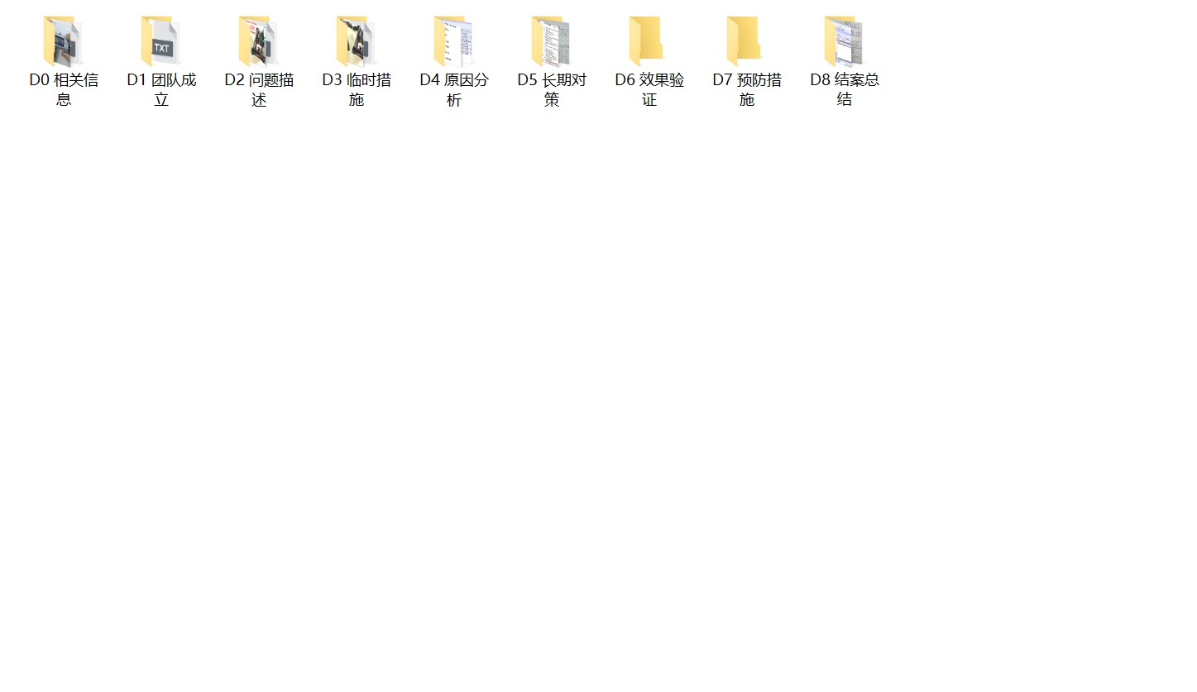
图：用户需要提起将TXT、图片按照D0-D8放好
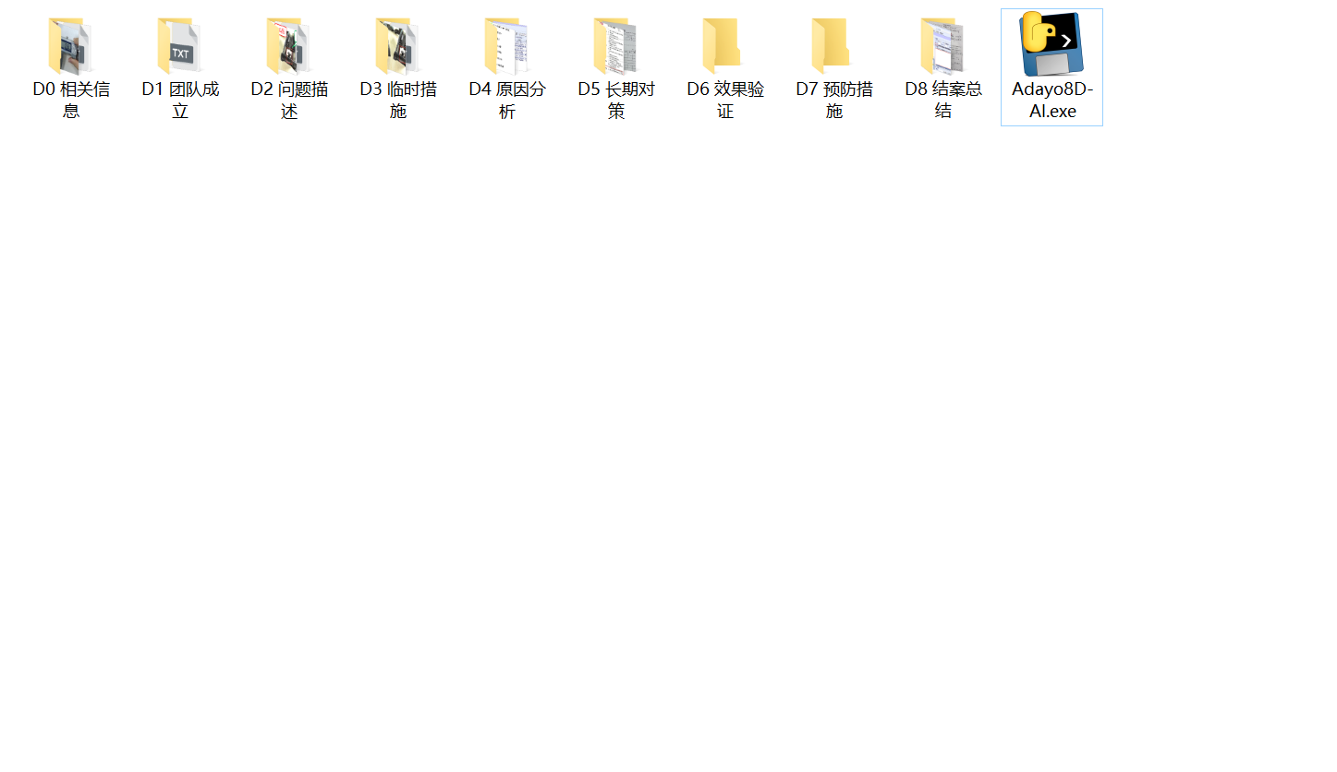
图：将exe文件放在D0-D8同目录下
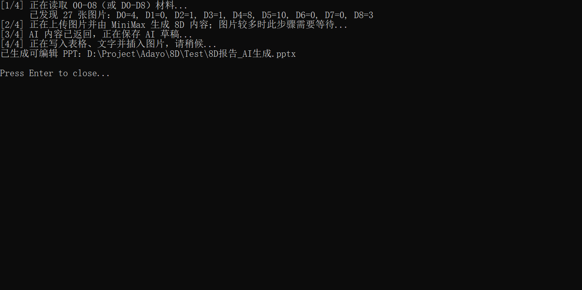
图：双击exe运行，并等待程序完成
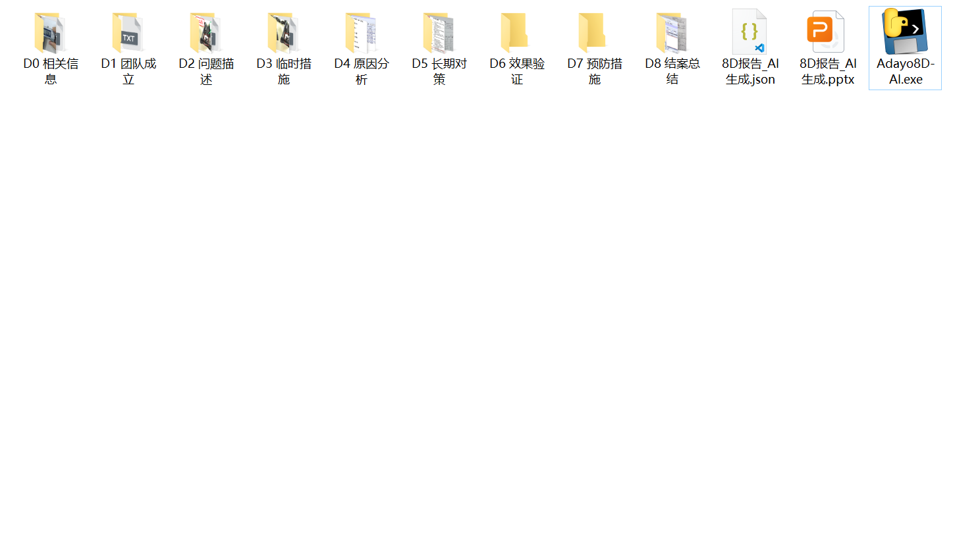
图：8D报告生成完成，打开ppt审核并调整细节
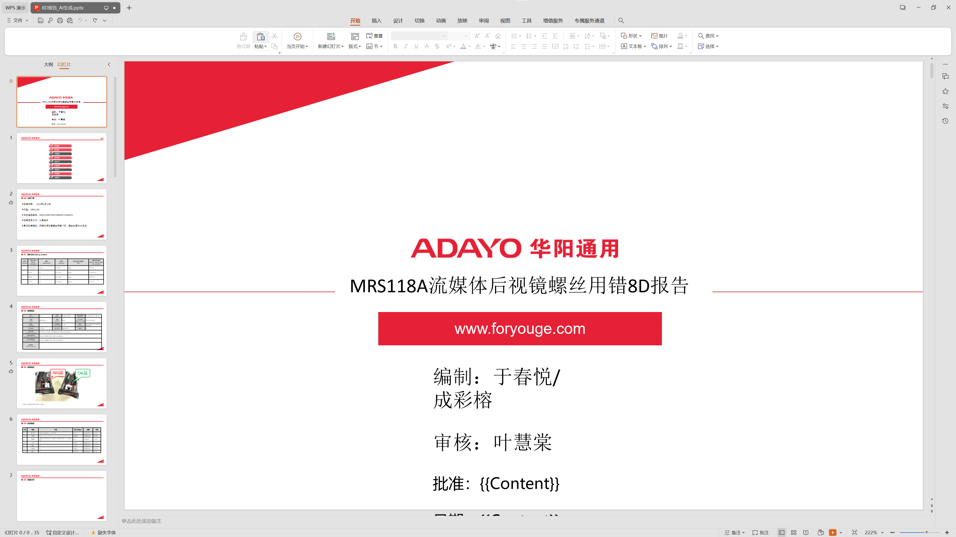
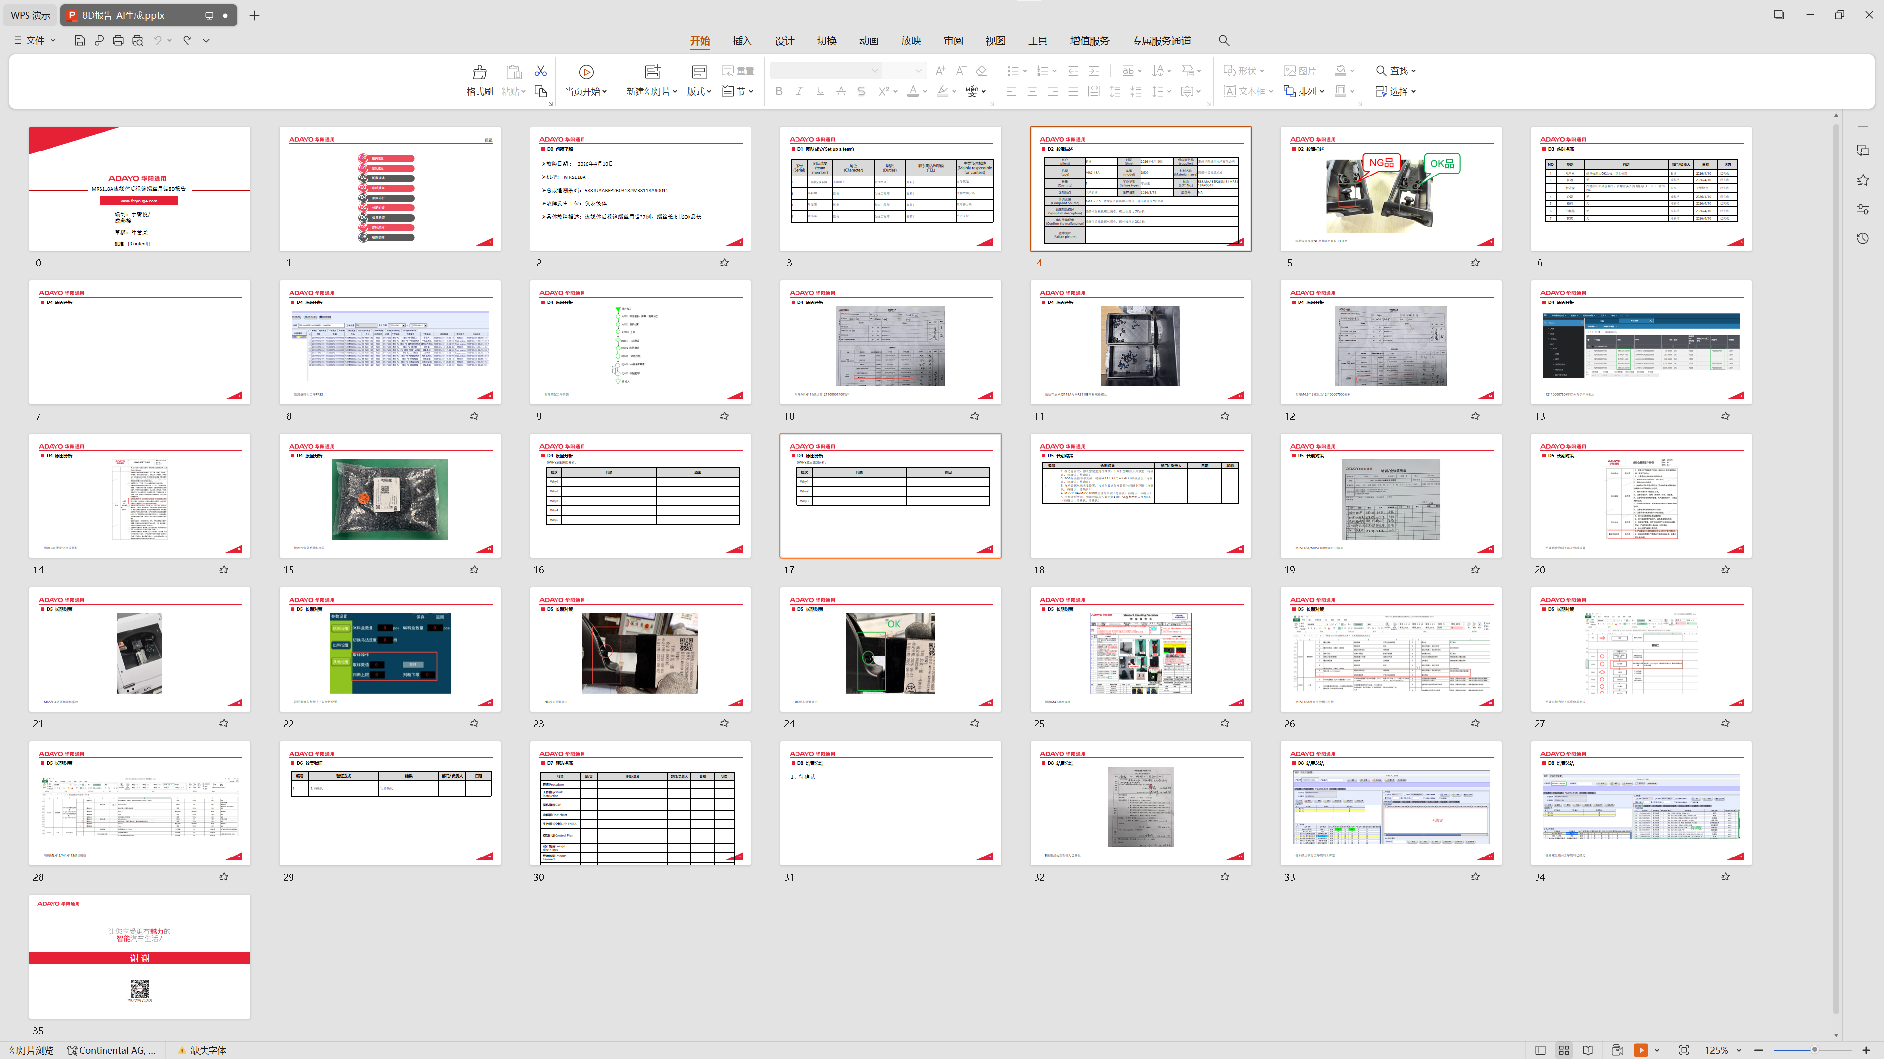
图：已经生成35页

